Anhang B – Mathematischer Ableitungsbaum
Dieser Anhang zeigt die Herleitung zentraler mathematischer Strukturen im funktionalen Bezugssystem, insbesondere die Ableitung der Metrik aus der Brane-Funktion h(x,y,z)h(x, y, z)h(x,y,z). Die Darstellung erfolgt in Form eines strukturellen Ableitungsbaums mit erklärenden Zwischenschritten.

Ableitungsbaum: Von Bezugspunkt zur Metrik
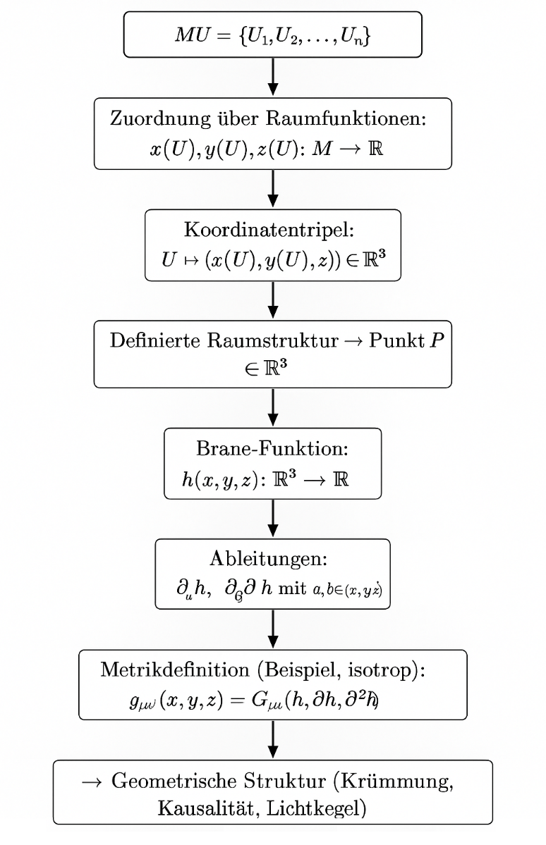

Kommentar zur Kettenstruktur
- Jeder Schritt in diesem Baum stellt eine funktionale Abbildung dar – keine ontologische Entität.
- Die Struktur ist reflexiv: Beobachter definieren die Zuweisung, die wiederum ihren Bezugsrahmen bestimmt.
- Die Ableitungen ∂h und ∂²h bilden die Grundlage für metrische Tensoren, Krümmungsgrößen und physikalische Dynamik.
- Diese Darstellung macht deutlich, dass Raum, Zeit und Geometrie emergente Strukturen aus einem funktionalen Kern sind.

